

**МИНИСТЕРСТВО**

**СТРОИТЕЛЬСТВА**

**НОВОСИБИРСКОЙ ОБЛАСТИ**

**ПРИКАЗ**

|  |  |
| --- | --- |
| _____________ | № _______ |

г. Новосибирск

**О внесении изменений в приказ министерства строительства Новосибирской области от 26.11.2020 № 624**

В соответствии с приказами министерства строительства Новосибирской области от 04.02.2025 № 50 «О подготовке проекта внесения изменений в правила землепользования и застройки Кубовинского сельсовета Новосибирского района Новосибирской области», заключения комиссии по подготовкепроектов правил землепользования и застройки поселений, входящих в состав Новосибирской агломерации Новосибирской области от 20.03.2025 № 6, руководствуясь Положением о министерстве строительства Новосибирской области, утвержденным постановлением Правительства Новосибирской области от 02.10.2014 № 398-п, **п р и к а з ы в а ю:**

Внести в приказ министерства строительства Новосибирской области от 26.11.2020 № 624 «Об утверждении правил землепользования и застройки Кубовинского сельсовета Новосибирского района Новосибирской области», следующие изменения:

в правилах землепользования и застройки Кубовинского сельсовета Новосибирского района Новосибирской области:

1. В абзаце 2 пункта 22 главы 6 слова «предусмотренных пунктами 3 - 6 части 2 и частью 3.1 статьи 33» заменить словами «предусмотренных пунктами 3 - 5 части 2 и частью 3.1 статьи 33».

2. Лист № 1 приложения № 1 изложить в редакции согласно приложению № 1 к настоящему приказу.

3. Приложение № 2 изложить в редакции согласно приложению № 2 к настоящему приказу.

4. Приложение № 3.1 изложить в редакции согласно приложению № 3 к настоящему приказу.

5. Сведения о границах территориальных зон: зона объектов отдыха (Р); зона сельскохозяйственного использования (Си), перечень координат характерных точек границ территориальных зон правил землепользования и застройки Кубовинского сельсовета Новосибирского района Новосибирской области в системе координат, используемой для ведения Единого государственного реестра недвижимости, приложения № 4 изложить согласно приложению № 4 к настоящему приказу.

И.о. министра Д.С. Тимонов

Е.Н. Гальянова

228 64 73

|  |  |
| --- | --- |
|  | ПРИЛОЖЕНИЕ № 1  к приказу министерства строительства  Новосибирской области  от ________ № _________  «ПРИЛОЖЕНИЕ № 1  к правилам землепользования и застройки Кубовинского сельсовета Новосибирского района Новосибирской области  от 26.11.2020 № 624  Лист № 1 |

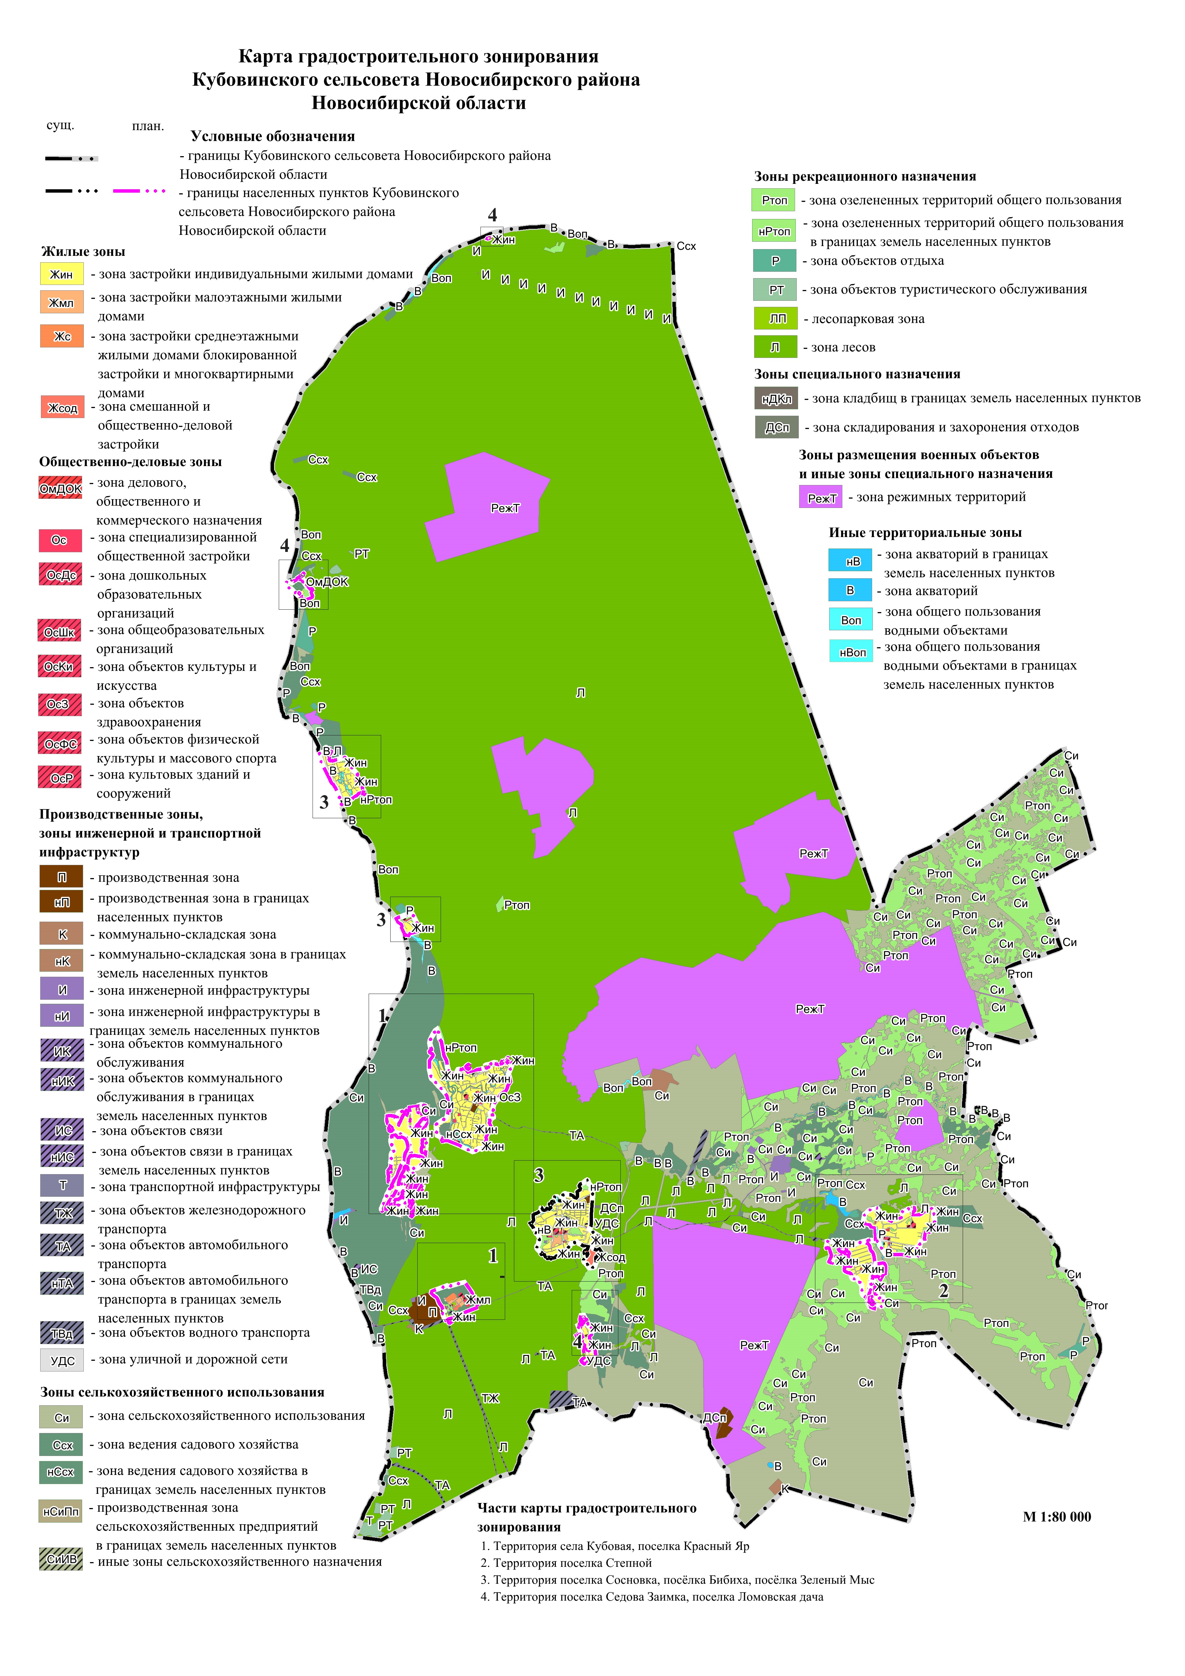

________________ »

|  |  |
| --- | --- |
|  | ПРИЛОЖЕНИЕ № 2  к приказу министерства строительства  Новосибирской области  от ________ № _________  «ПРИЛОЖЕНИЕ № 2  к правилам землепользования и застройки  Кубовинского сельсовета  Новосибирского района Новосибирской области  от 26.11.2020 № 624 |

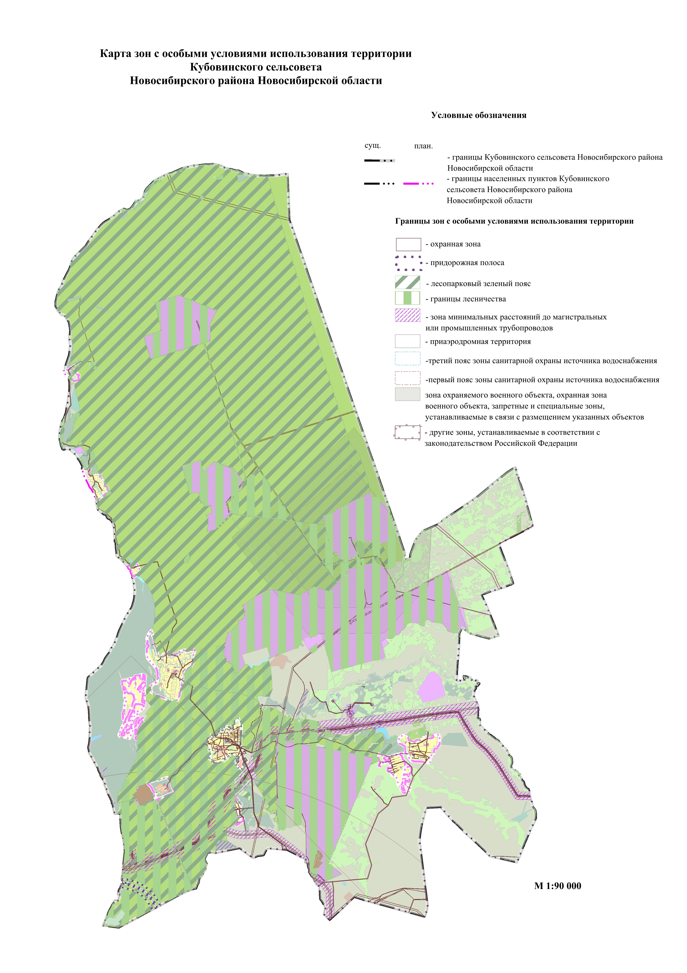

___________ »

|  |  |
| --- | --- |
|  | ПРИЛОЖЕНИЕ № 3  к приказу министерства строительства  Новосибирской области  от ________ № _________  «ПРИЛОЖЕНИЕ № 3.1  к правилам землепользования и застройки Кубовинского сельсовета Новосибирского района Новосибирской области  от 26.11.2020 № 624 |

Перечень изменяемых территориальных зон (частей территориальных зон) Кубовинского сельсовета Новосибирского района Новосибирской области, сведения о которых внесены в Единый государственный реестр недвижимости

__________ »

|  |  |  |
| --- | --- | --- |
| № п/п | Реестровый номер | Наименование |
| 1 | 54:19-7.543 | зона объектов автомобильного транспорта (ТА) |
| 2 | 54:19-7.817 | Зона сельскохозяйственного использования (Си) |
| 3 | 54:19-7.546 | Зона объектов отдыха (Р) |